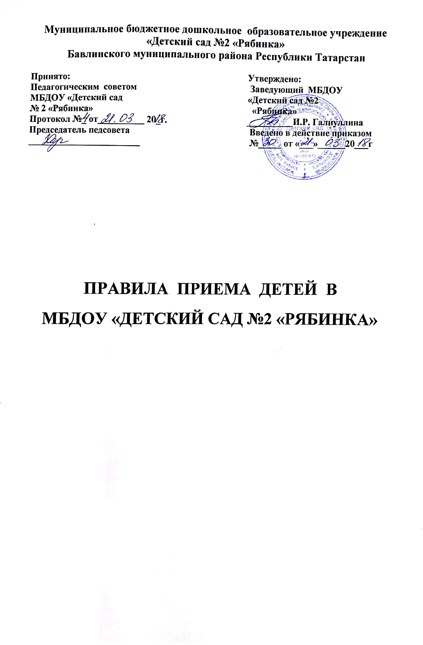
Муниципальное бюджетное дошкольное образовательное учреждение
«Детский сад №2 «Рябинка»
Бавлинского муниципального района Республики Татарстан

Принято: Утверждено:
Педагогическим советом Заведующий МБДОУ
МБДОУ «Детский сад «Детский сад №2
№ 2 «Рябинка» «Рябинка»
Протокол №_ от__________ 20_г. __________И.Р. Галиуллина
Председатель педсовета Введено в действие приказом
________________________ №_____ от «___»______20___г

ПРАВИЛА ПРИЕМА ДЕТЕЙ В
МБДОУ «ДЕТСКИЙ САД №2 «РЯБИНКА»

1. Общие положения
  - Настоящие Правила приёма детей в муниципальное бюджетное дошкольное образовательное учреждение «Детский сад №2 «Рябинка» (далее – Правила) разработаны в целях соблюдения конституционных прав граждан РФ на образование, исходя из принципов общедоступности и бесплатности общего образования, реализации государственной политики в сфере образования, защиты интересов ребенка.
1.2. Настоящее Правила регламентируют порядок приема детей в Муниципальное бюджетное дошкольное образовательное учреждение «Детский сад №2 «Рябинка» Бавлинского муниципального района Республики Татарстан (далее - МБДОУ) на обучение по образовательным программам дошкольного образования, а также порядок комплектования групп, перевода воспитанников из одной группы в другую, порядок оформления возникновения, изменения и прекращения образовательных отношений.
1.3. Данное Положение разработано в соответствии с:
- Конституцией Российской Федерации;
- Семейным кодексом Российской Федерации;
- Федеральным законом от 29.12.2012 года № 273 – ФЗ «Об образовании в Российской Федерации»;
- Постановлением Главного государственного санитарного врача Российской Федерации от 15.05.2013 года № 26 «Об утверждении Сан ПиН2.4.1.3049-13 «санитарно-эпидемиологические требования к устройству, содержанию и организации режима работы дошкольных образовательных организаций»
- Приказом Министерства образования и науки Российской Федерации от 08.04.2014 года № 293 «Об утверждении Порядка приема на обучение по образовательным программам дошкольного образования»;
- Административным регламентом по предоставлению муниципальной услуги «Постановка на учет и зачисление детей в образовательные организации, реализующие основную общеобразовательную программу дошкольного образования» в Бавлинском муниципальном районе
- 8) Уставом МБДОУ.
1.4. Правила приема в ДОУ обеспечивают прием в образовательную организацию всех граждан, имеющих право на получение дошкольного образования.
1.5. Правила приема в МБДОУ на обучение по образовательным программам дошкольного образования обеспечивают прием в МБДОУ граждан, имеющих право на получение дошкольного образования, и проживающих на территории, за которой закреплено МБДОУ (далее – закрепленная территория).
1.6.Прием на обучение в МБДОУ по образовательным программам дошкольного образования проводится на общедоступной основе. В приеме в МБДОУ может быть только отказано по причине отсутствия в нем свободных мест, за исключением случаев, предусмотренных статьей 88 Федерального закона от 29.12.2012 г. № 273-ФЗ
1.7.МБДОУ обязано ознакомить родителей (законных представителей) ребенка со своим уставом, с лицензией на осуществление образовательной деятельности, с образовательными программами и другими документами регламентирующими организацию и осуществление образовательной деятельности, права и обязанности воспитанников.
1.8.Ознакомление родителей (законных представителей) ребенка с документами МБДОУ, указанными в п. 1.7 настоящих Правил, осуществляется путем размещения копий документов на официальном сайте МБДОУ в сети Интернет, на информационном стенде в МБДОУ.

2. Прием детей, впервые поступающих в МБДОУ.
2.1. Прием в ДОУ осуществляется в течение календарного года при наличии свободных мест.
2.2.Прием детей в МБДОУ осуществляется по личному заявлению
родителя (законного представителя) ребенка при предъявлении оригинала
документа, удостоверяющего личность родителя (законного представителя),
либо оригинала документа, удостоверяющего личность иностранного
гражданина и лица без гражданства в Российской Федерации в соответствии со
статьей 10 Федерального закона от 25 июля 2002 г. № 115-ФЗ «О правовом
положении иностранных граждан в Российской Федерации».
2.3.Основанием для приема заявления родителей (законных
представителей) ребенка в МБДОУ является протокол Комиссии по
комплектованию образовательных учреждений, реализующих основную
общеобразовательную программу дошкольного образования Исполнительного Комитета Бавлинского муниципального района Республики Татарстан (далее- Комиссия по комплектованию), а также присвоение в автоматизированной информационной системе «Электронный детский сад» (далее - Система) заявлению родителя (законного представителя) о постановке на учет статуса «Направлен в ДОУ».
2.4. МБДОУ осуществляет прием заявления родителей (законных
представителей) ребенка: в форме документа на бумажном носителе или в форме электронного документа с использованием информационно-телекоммуникационных сетей общего пользования.
2.5. В заявлении родителями (законными представителями) ребенка указываются следующие сведения:
а) фамилия, имя, отчество (последнее -при наличии) ребенка;
б) дата и место рождения ребенка;
в) фамилия, имя, отчество (последнее- при наличии) родителей
(законных представителей) ребенка;
г) адрес места жительства ребенка, его родителей (законных
представителей);
д) контактные телефоны родителей (законных представителей) ребенка.
Независимо от формы подачи заявления (в электронном или бумажном виде) родители (законные представители) детей заполняют соответствующий бланк (шаблон) заявления, размещенный на официальном сайте МБДОУ в сети Интернет, на информационном стенде МБДОУ.
2.6. Для зачисления ребенка в МБДОУ родители (законные представители) детей, проживающих на закрепленной территории, дополнительно предъявляют следующие документы:
-оригинал свидетельства о рождении ребенка или документ, подтверждающий родство заявителя (или законность прав представления ребенка);
-свидетельство о регистрации ребенка по месту жительства или по месту пребывания на закрепленной территории или документ, содержащий сведения о регистрации ребенка по месту жительства или по месту пребывания;
-медицинское заключение.
2.7. Для зачисления ребенка в МБДОУ родители (законные представители) детей, не проживающих на закрепленной территории, дополнительно предъявляют следующие документы:
-свидетельство о рождении ребенка;
-медицинское заключение.
2.8.Родители (законные представители) детей, являющихся иностранными гражданами или лицами без гражданства, дополнительно предъявляют следующие документы:
-свидетельство о рождении ребенка;
-документ, подтверждающий родство-заявителя (или законность представления прав ребенка);
-документ, подтверждающий право заявителя на пребывание в Российской Федерации;
-медицинское заключение.
2.9. Иностранные граждане и лица без гражданства все документы представляют на русском языке или вместе с заверенным в установленном порядке переводом на русский язык.
2.10.. Копии предъявляемых при приеме документов хранятся в образовательной организации на время обучения ребенка.
2.11. Дети с ограниченными возможностями здоровья принимаются на обучение по адаптированной образовательной программе дошкольного образования только с согласия родителей (законных представителей) и на основании рекомендаций психолого-медико-педагогической комиссии.
2.12. Требование предоставления других документов в качестве
основания для приема детей в МБДОУ не допускается.
2.13. Факт ознакомления родителей (законных представителей) ребенка
с документами, указанными в п. 1.7 Правил, фиксируется в заявлении о приеме
и заверяется личной подписью родителей (законных представителей) ребенка.
2.14. Подписью родителей (законных представителей) ребенка фиксируется также согласие на обработку их персональных данных и персональных данных ребенка в порядке, установленном законодательством Российской Федерации (путем заполнения соответствующего бланка согласия).
2.15. Заявление о приеме в образовательную организацию и прилагаемые к нему документы, представленные родителями (законными представителями) детей, регистрируются руководителем образовательной организации или уполномоченным им должностным лицом, ответственным за прием документов в журнале приема заявлений о приеме в образовательную организацию. После регистрации заявления родителям (законным представителям) детей выдается расписка в получении документов, содержащая информацию о регистрационном номере заявления о приеме ребенка в МБДОУ, о перечне представленных документов. Расписка заверяется подписью заведующего МБДОУ и печатью МБДОУ.
2.16. Дети, родители (законные представители) которых не представили необходимые для приема документы в соответствии остаются на учете детей, нуждающихся в предоставлении места в образовательной организации. Место в образовательную организацию ребенку предоставляется при освобождении мест в соответствующей возрастной группе в течение года.
2.17.После представления в МБДОУ заявления и всех необходимых документов МБДОУ заключает договор об образовании по образовательным программам дошкольного образования с родителями (законными представителями) ребенка. Договор оформляется в письменной форме в двух экземплярах, один из которых хранится в личном деле воспитанника в МБДОУ, другой - у родителей (законных представителей) воспитанника.
2.18. Основанием возникновения образовательных отношений является приказ МБДОУ о зачислении ребенка в МБДОУ. Приказ о зачислении в МБДОУ издает заведующий МБДОУ в срок не позднее 3 рабочих дней после заключения договора.
2.19. Приказ о зачислении ребенка в МБДОУ размещается на официальном сайте МБДОУ в сети Интернет и на информационном стенде МБДОУ в течении 3 дней со дня его издания.
2.20. Права и обязанности воспитанника, его родителей (законных представителей), предусмотренные законодательством об образовании и локальными нормативными актами МБДОУ возникают у лица, принятого на обучение, с даты, указанной в приказе о приеме лица на обучение в МБДОУ.
2.21. На каждого ребенка, зачисленного в МБДОУ, заводится личное дело, в котором хранятся копии предъявляемых при приеме документов.
2.22. Сведения о воспитанниках, зачисленных в МБДОУ, вносятся в Книгу учета движения детей, которая предназначена для регистрации сведений о детях и контроля за движением контингента детей в МБДОУ. Книга учета движения детей МБДОУ нумеруется постранично, прошнуровывается, скрепляется подписью заведующего МБДОУ и печатью МБДОУ.

3. Порядок и условия осуществления перевода обучающихся из одной образовательной организации в другую образовательную организацию.

3.1. Порядок и условия осуществления перевода обучающихся из одной организации в другие организации, осуществляющие образовательную деятельность по образовательным программам соответствующих уровня и направленности, устанавливаются в следующих случаях:
по инициативе родителей (законных представителей) несовершеннолетнего обучающегося;
в случае прекращения деятельности МБДОУ, аннулирования лицензии на осуществление образовательной деятельности;
в случае приостановления действия лицензии.
3.2.На основании заявления родителей (законных представителей) обучающегося об отчислении в порядке перевода МБДОУ в трехдневный срок издает приказ об отчислении обучающегося в порядке перевода с указанием принимающей организации.
3.3.МБДОУ выдает родителям (законным представителям) личное дело обучающегося.
3.4.Личное дело представляется родителями (законными представителями) обучающегося в принимающую организацию вместе с заявлением о зачислении обучающегося в указанную организацию в порядке перевода из МБДОУ и предъявлением оригинала документа, удостоверяющего личность родителя (законного представителя) обучающегося.
3.5.После приема заявления и личного дела принимающая организация заключает договор об образовании по образовательным программам дошкольного образования (далее - договор) с родителями (законными представителями) обучающегося и в течение трех рабочих дней после заключения договора издает приказ о зачислении обучающегося в порядке перевода.
3.6. Принимающая организация при зачислении обучающегося, отчисленного из МБДОУ, в течение двух рабочих дней с даты издания приказа о зачислении обучающегося в порядке перевода письменно уведомляет МБДОУ о номере и дате приказа о зачислении обучающегося в принимающую организацию.

4. Порядок перевода воспитанников из одной возрастной группы в другую
- Перевод воспитанников из одной возрастной группы н другую осуществляет заведующий МБДОУ на основании приказа.
- Воспитанники МБДОУ переводятся из одной возрастной группы в другую в следующих случаях:
- ежегодно в конце учебного года при массовом переводе из одной группы в другую, в связи с достижением соответствующего возраста для перевода;
- по заявлению родителей (законных представителей), при наличии свободных мест в желаемой группе, с учетом возраста ребенка.
5.3. Временное объединение детей различного возраста в одной группе осуществляется при необходимости в случаях сокращения количества детей в группе (карантин, летний период, период ремонтных работ) и не является переводом из одной возрастной группы в другую.
5. Порядок взаимодействия МБДОУ с Комиссией по комплектованию но вопросам комплектования контингента МБДОУ
- В целях комплектования МБДОУ воспитанниками на очередной учебный год до 15 мая текущего года МБДОУ предоставляет в Комиссию по комплектованию информацию о количестве свободных мест в группах, в соответствии с каждой возрастной категорией воспитанников в очередном учебном году.
- Заведующий МБДОУ в течение 1 рабочего дня с момента обращения родителей (законных представителей) с заявлением о зачислении в МБДОУ присваивает заявлению в Системе статус «Зачислен в ДОУ».
- В случае неявки родителей (законных представителей) в МБДОУ в срок до 30 дней после присвоения заявлению в Системе статуса «Направлен в ДОУ», заведующий МБДОУ уведомляет Комиссию по комплектованию о воспитанниках, не поступивших в МБДОУ для зачисления.

6. Изменение образовательных отношений
7.1. Образовательные отношения изменяются в случае изменения условий получения воспитанником образования по основной образовательной программе дошкольного образования, потекшего за собой изменение взаимных прав и обязанностей воспитанника, родителей (законных представителей) воспитанника и МБДОУ.
7.2. Образовательные отношения изменяются по инициативе родителей (законных представителей) воспитанника в следующих случаях:
7.2.1.при переводе воспитанника в группу другой
направленности;
7.2.2.при переводе воспитанника на обучение с одной
общеразвивающей программы на другую;
7.3.Изменение образовательных отношений осуществляется на
основании заявления родителей (законных представителей) воспитанника.
7.4. Основанием для изменения образовательных отношений в случаях, указанных в пп. 7.2.1 и 7.2.2 настоящих Правил, является приказ заведующего МБДОУ, изданный им на основании внесения соответствующих изменений в договор об образовании, заключенный между МБДОУ и родителями (законными представителями) ребенка путем заключения дополнительного соглашения.
7.5. Права и обязанности воспитанника, предусмотренные законодательством об образовании и локальными нормативными актами МБДОУ, изменяются с даты издания приказа или иной указанной в нем даты.

7. Прекращение образовательных отношений
8.1.Образовательные отношения прекращаются в связи с отчислением обучающегося из МБДОУ:
- в связи с получением образования (завершением обучения по основной образовательной программе дошкольного образования и поступлении воспитанника в образовательную организацию для получения начального общего образования);
- досрочно.
8.2.Образовательные отношения прекращаются досрочно по инициативе родителей (законных представителей) воспитанника:
-в случае перевода воспитанника для продолжения обучения по образовательной программе дошкольного образования в другую организацию осуществляющую образовательную деятельность;
-в случае выбора родителями (законными представителями) воспитанника (до завершения освоения им образовательной программ дошкольного образования) иной формы получения образования и формы обучения (получения детьми дошкольного образования вне образовательной организации в форме семейного образования).
8.3. В случаях, указанных в п. 8.2 настоящих Правил, отчисление воспитанника осуществляется на основании заявления родителей (законных представителей) воспитанника.
8.4. Основанием для прекращения образовательных отношений является приказ заведующего МБДОУ об отчислении воспитанника из МБДОУ, изданный им на основании расторжения ранее заключенного договора при приеме ребенка в МБДОУ.
8.5. Если с родителями (законными представителями) воспитанника заключен договор об оказании платных образовательных услуг, при досрочном прекращении образовательных отношений такой договор расторгается на основании приказа МБДОУ об отчислении воспитанника из МБДОУ.
8.6. Досрочное прекращение образовательных отношений по инициативе родителей (законных представителей) воспитанника не влечет за собой возникновение каких-либо дополнительных, в том числе материальных, обязательств родителей (законных представителей) ребенка перед МБДОУ.
8.7. Образовательные отношения прекращаются по обстоятельствам, не зависящим от воли обучающегося или родителей (законных представителей) воспитанника и МБДОУ, в том числе в случае ликвидации МБДОУ.

